**Больничная кровать**

**Многофункциональная**

**Руководство пользователя**

.......Потому что мы думаем о Вас



 

**Содержание**

1. Введение…………..…………………………………………………………………3

2.Сфера применения…….……………………………………………………..……..3

3. Особенности………………………………………………………………….……...3

4. Технические параметры……….…………………………………………….…….…3

5. Руководство по установке…………………………………………..………….…3

6. Метод использования…............................................................................................4

7. Примечания………………………………………………………………………….7

8. Меры предосторожности…………....................…………………..…………..…..8

9. Техническая поддержка……………………………………………….…….……..8

10.Хранение…………………………………………………………………………….8

11. Транспортировка…………………………………………………………………….8

12.Список продукции…………………………………………………….….…………8

**Примечание: Описание внешнего вида продукции в этом руководстве слегка отличается, однако это не влияет на функционирование устройства.**

**1. Введение**

Пожалуйста, прочитайте инструкцию внимательно, так как в ней предоставлена информация о БЕЗОПАСНОСТИ ВО ВРЕМЯ ИСПОЛЬЗОВАНИЯ И ПРОЦЕДУРЫ ТЕХНИЧЕСКОЙ ПОДДЕРЖКИ. Компания имеет право изменять любую информацию с целью улучшенья, без каких либо обязательств по обновлению этого руководства. Изображения и диаграммы в этом руководстве даны только для примера.

**2. Сфера применения**

Главным образом используется в больницах, частных лечебницах, а также в домашних условиях.

**3. Особенности**

1. Поверхность кровати имеет порошковое покрытие, с перфорационными отверстиями.

2. Головная/ножная секции свободно монтируются и демонтируются.

3. Поручни могут опускаться и подниматься.

4. Угол наклона спинной и ножной секций может регулироваться с помощью электрического пульта управления.

5. Высота больничной кровати регулируется с помощью электрического пульта управления. (для трех функциональной кровати)

6. Позиции Тренделенбурга и анти-Тренделенбурга могут регулироваться с помощью электрического пульта.(для пяти функциональной кровати)

7. 5” бесшумные ролики, 5" покрытые ролики, 6" ролики с центральным управлением. Ролики гарантируют стабильное перемещение кроватей без оставления пятен на полу.

8. Эта кровать характеризуется безопасным использованием, и легким в очистке и дезинфекции.

**4. Технические параметры**

|  |  |
| --- | --- |
| Габаритные размеры (Д*Ш*В) | 2080*980*500-750 mm. |
| Угловой диапазон спинки | 0°-82°(±5°) |
| Угловой диапазон ножной секции | 0°-42°(±5°) |
| Размер кровати | 1950*900*640 mm. |
| Максимальная нагрузка | 250 kg. |
| Тренделенбург/анти Тренделенбург | 12° |

**5. Руководство пл установке**

В целях безопасной транспортировки, и сохранения упаковочного объема, кровати поставляются в демонтированном виде.

Руководство по установке идет вместе с руководством пользователя. До выполнения установки, внимательно прочтите руководство, а также строго следуйте описанному процессу.

***Примечание: Перед вводом в эксплуатацию, проверьте все функции больничных кроватей.***

**6. Метод использования**

***6.1. Ваша кровать управляется с помощью контроллера (пульт дистанционного управления), висящего на перилах. (Рис.1)***

Для корректировки положения каждой секции нажимайте соответствующие кнопки на контроллере.

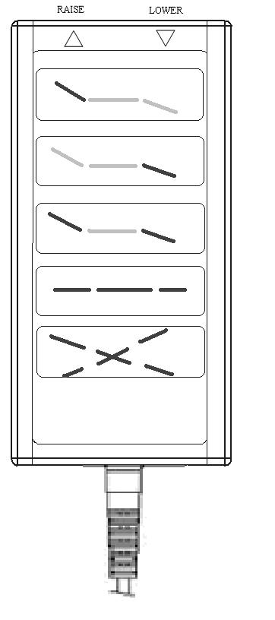

Спинка вниз

Кровать вниз

Антитренделенбург

Спинка и ножка вниз

Ножка вниз

Тренделенбург

Кровать вверх

Спинка и ножка вверх

Ножка вверх

Спинка вверх

***Рис. 1***

***6.2. Блокировка управления (опциональная функция)***

Поверните ручку в положение блокировки, для блокировки всех функций.

Чтобы вернуть все функции в исходное положение, поверните ручку в позицию разблокировки. (Рис.2)

 ***Рис.2***

***6.3. Функция СЛР (опциональная функция)***

Эта кнопка способствует быстрому высвобождению всех функций кровати, так что может выполнятся функция восстановления сердечной деятельности и дыхания. Рис. 3

 ***Рис. 3***

***6.5. Понижение и повышение поручней:***

Если ваша кровать имеет пластиковые поручни:

● Чтобы опустить поручень потяните на себя блокировку (разблокировка).(Рис. 5)

● Для безопасности ( блокировка) поднимайте поручень вверх до тех пор, пока не услышите щелчок.

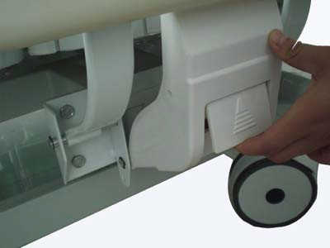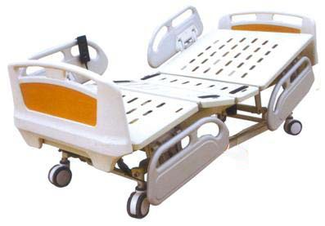

***Рис.5***

***Если ваша кровать оснащена алюминиевым поручнем:***

Надавите на красную кнопку, чтобы опустить поручень (разблокировка). (Рис.6)

Для безопасности (блокировка) нажмите на красную кнопку толкай те вперед до тех пор пока не услышите щелчок.

|  |  |
| --- | --- |
|  |  |

***Рис. 6***

***6.6. Использование штатива для внутренних вливаний:***

Штатив для внутренних вливаний может использоваться по желанию, а также может быть убран в любой момент.

Высота штатива для внутренних вливаний может регулироваться по высоте. При недостаточной высоте, вращайте точку C и тяните вверх точку B, вращайте по часовой стрелке точку C для фиксации положения, инфузионный мешок может вешаться на крюк, обозначенный точкой A. (Рис.7)

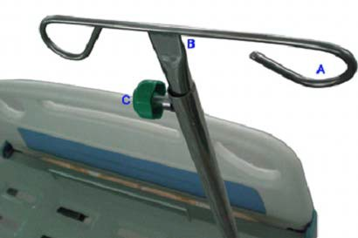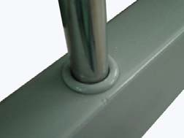

***Рис. 7***

***6.7. Использование роликов:***

Если ваша кровать оснащена роликами, вы можете передвигать кровать, как с пациентом, так, и без него.

**Примечание: При размещении кровати в каком-либо месте, блокируйте ролики.**

Если ваша кровать оснащена 5" бесшумными роликами, то на них имеются блокирующие педали. (Рис. 8)

|  |  |
| --- | --- |
| 5”блокировка | 5”-1разблокировка |
| 4“-1блокировка | 4“разблокировка  ***Рис. 8*** |

Если кровать оснащена центрально-управляемыми 6" роликами, то она имеет большую тормозную педаль. (Рис. 9)

Нажмите на педаль, чтобы заблокировать 4 ролика; чтобы разблокировать 4 ролика, поднимите тормозную педаль.

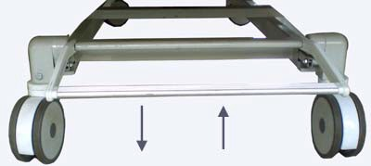 ***Рис. 9***

**Ортопедическая тракция с рамой**

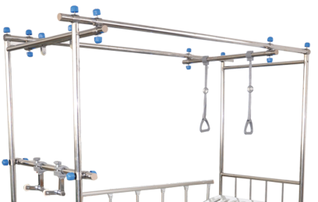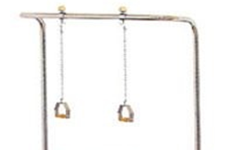

**7. Примечания**

7.1.Операторы должны внимательно прочесть руководство, следовать инструкциями ознакомится с правилами работы и поддержки кровати.

**8. Меры предосторожности**

Не подпускайте маленьких детей к кровати во время операции.

Не позволяйте маленьким детям управлять кроватью.

При управлении различными секциями кровати (ножная, спинная, Тренделенбург, и т.д.), всегда следите за тем, чтобы пациент, прикованный к кровати, находился в ее пределах. Также при выполнении различных функций кровати, пусть ни одна из конечностей не торчит ни с какой из сторон или из под перил.

Не применяйте неразрешенные боковые перила.

Предостерегающие этикетки, наклеенные на кровати, содержат угрозы, которые могут привести к травме человека или имущества.

При использовании защитных масок, необходимо следить за тем, чтобы кислородные трубки не запутались во время работы с кроватью

До операции, убедитесь в том, чтобы заклепки основной рамы кровати были должным образом насажены на торцевые крюки кровати: иначе это приведет к травме.

Все подвижные части кровати должны двигаться свободно

**9. Техническая поддержка**

9.1. Поддерживайте чистоту в регулярном порядке (вкл. дезинфецирование).

9.2. Проверьте на наличие деталей и их состояния.

**10.Хранение**

10.1. Храните больничную кровать во влагонепроницаемом месте, и анти-коррозийной среде.

**11. Транспортировка**

11.1. Транспортируется общепринятыми средствами: судно, самолет, поезд, грузовик.

11.2. во время перегрузке не бросать и не опускать резко.





**12. Список деталей**

|  |  |  |
| --- | --- | --- |
| No. | Наименование | Количество |
| 1 | Основная рама кровати | 1комплект |
| 2 | Перила | 1комплект |
| 3 | Ножная и головная секции | 1комплект |
| 4 | ролики | 4 |
| 5 | Штатив для внутренних вливаний | 1 |
| 6 | Руководство пользователя | 1 |
| 7 | Руководство по установке |
| 8 | Винты и гайки | Несколько (см. руководство по установке) |
| Детали на выбор (дополнительная комплектация) | | |
| 1 | Матрац | 1 |
| 2 | Поворотный стол | 1 |